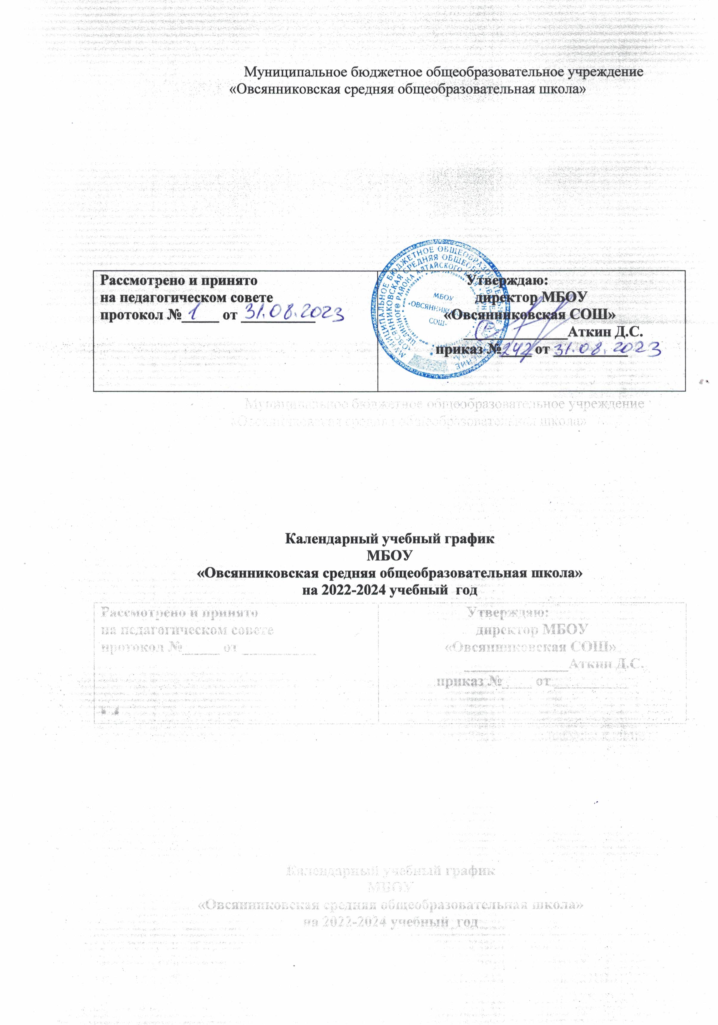

Календарный учебный график определяет плановые перерывы при получении среднего общего образования для отдыха и иных социальных целей (далее - каникулы):

даты начала и окончания учебного года; продолжительность учебного года; сроки и продолжительность каникул;

сроки проведения промежуточной аттестации.

**Продолжительность учебного года**. Продолжительность учебного года при получении среднего общего образования составляет 34 недели

**Дата начала и окончания учебного года**. Учебный год в МБОУ «Овсянниковка СОШ» начинается 1 сентября. Если этот день приходится на выходной день, то в этом случае учебный год начинается в первый, следующий за ним, рабочий день.

Учебный год в образовательной организации заканчивается 26 мая. Если этот день приходится на выходной день, то в этом случае учебный год заканчивается в предыдущий рабочий день.

**Продолжительность учебных четвертей.** Продолжительность учебных четвертей составляет: I четверть - 8 учебных недель (для 10-11 классов); II четверть - 8 учебных недель (для 10-11 классов); III четверть - 10 учебных недель (для 10-11 классов), IV четверть - 8 учебных недель (для 10-11 классов).

**Сроки и продолжительность каникул.** Продолжительность каникул составляет:по окончании I четверти (осенние каникулы) -9 календарных дней(для 10-11 классов); по окончании II четверти(зимние каникулы) -9 календарных дней (для 10-11 классов);

по окончании III четверти(весенние каникулы) -9 календарных дней(для 10-11 классов); по окончании учебного года (летние каникулы) - не менее 8 недель.

### Сроки проведения промежуточных аттестаций.

|  |  |  |  |
| --- | --- | --- | --- |
| **Период** | **Дата начала** | **Дата окончания** | **Сроки промежуточной аттестации** |
| 1 четверть | 1.09.23 | 27.10.23 | Последняя учебная неделя 1 четверти |
| 2 четверть | 28.10.23 | 30.12.23 | Последняя учебная неделя 2 четверти |
| 3 четверть | 31.12.23 | 24.03.24 | Последняя учебная неделя 3 четверти |
| 4 четверть | 25.03.24 | 26.05.24 | Последняя учебная неделя 4 четверти |
| Год | 1.09.23 | 26.05.24 | Последняя учебная неделя учебного года |

**Каникулы:**

|  |  |
| --- | --- |
| **Дата** | **Название** |
| 28.10.23 -- 5.11.23 | Осенние каникулы |
| 31.12.23 -- 8.01.24 | Зимние каникулы |
| 25.03.24 -- 2.04.24 | Весенние |
| 19.02.24 -- 25.02.24 | Доп. зимние каникулы для 1 класса |
| 27.05.24 -- 31.08.24 | Летние каникулы |

**Сроки занятий внеурочной деятельности**

Занятия по направлениям внеурочной деятельности начинаются в 16.00 и заканчиваются в 19.00 с понедельника по пятницу.